**МІНІСТЕРСТВО ОСВІТИ І НАУКИ УКРАЇНИ**

**НАЦІОНАЛЬНОМУ УНІВЕРСИТЕТІ “ЛЬВІВСЬКА ПОЛІТЕХНІКА”**

[**Кафедра інформаційних систем штучного**](http://wiki.lp.edu.ua/wiki/%D0%9A%D0%B0%D1%84%D0%B5%D0%B4%D1%80%D0%B0_%D1%96%D0%BD%D1%84%D0%BE%D1%80%D0%BC%D0%B0%D1%86%D1%96%D0%B9%D0%BD%D0%B8%D1%85_%D1%81%D0%B8%D1%81%D1%82%D0%B5%D0%BC_%D1%82%D0%B0_%D0%BC%D0%B5%D1%80%D0%B5%D0%B6) **інтелекту**

**Лабораторна робота №7**

з дисципліни

«Організація баз даних та знань»

**Виконав:**

студент групи КН-208

Яцків Юрій

**Викладач:**

Мельникова Н.І.

Львів – 2019 р.

**Мета роботи:** Розробити SQL запити відбору даних з одиничних та з’єднаних таблиць, в тому числі з використанням підзапитів, натурального, умовного та лівого з’єднання, із застосуванням у критеріях вибірки функцій та операторів, в т. ч. LIKE, BETWEEN, IS NULL, IS NOT NULL, IN (…), NOT IN (…), ALL, SOME, ANY, EXISTS.

**Виконання**

Запит умовного з’єднання для отримання id декларації ім’я товару ім'я відправника та того хто обробляв замовлення , вага якого перевищує 40кг:

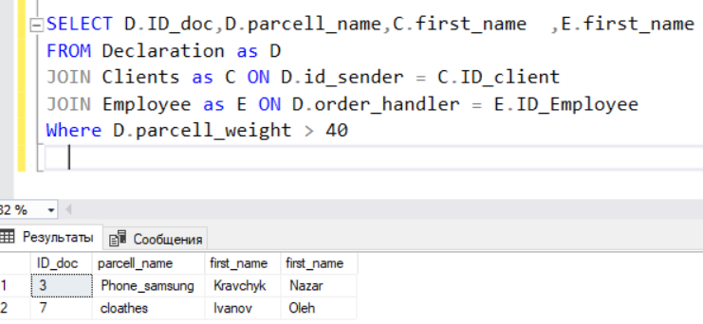

Запит для отримання даних про ім’я товару , статус товару , ім’я отримувача та того хто обробляв замовлення з обмеженням в місто отримувача яке схоже на ‘Ivan’:

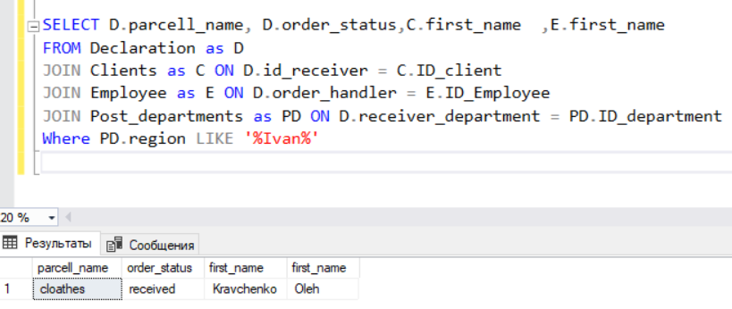

Запит для отримання інформації про працівника та його зарплату та посаду.

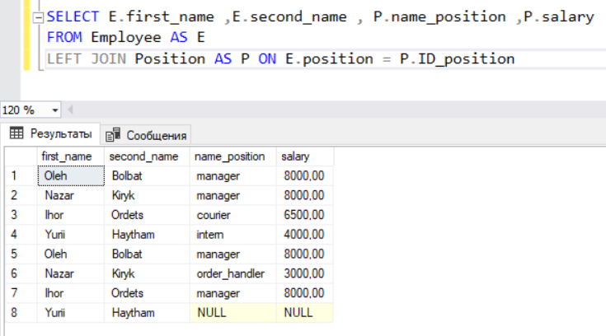

Запит для отримання імені та прізвища працівника , його посаду та ставку в діапазоні з його заробітною платою в зоні між 2500 і 4500.

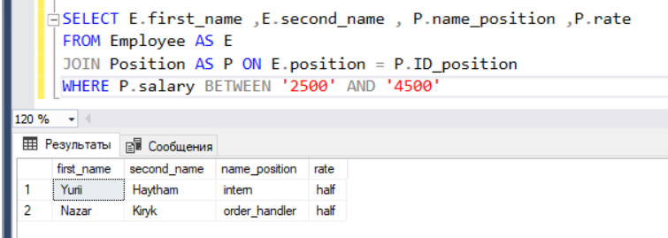

**Висновок:** на цій лабораторній роботі було вивчено методи вибору даних зі з’єднаних таблиць БД засобами SQL та виконано запити до бази даних з використанням директив SELECT та JOIN, а також складних критеріїв в умові вибірки.